**精讲需要修改的界面**

# 1

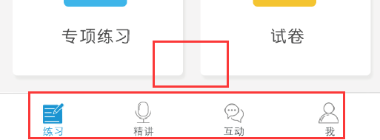

换成新的png图片。

# 2

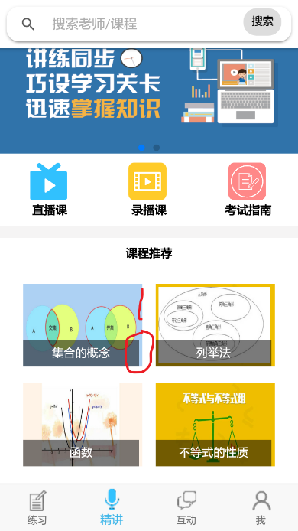

灰色条宽度和缩略图保持一致。

# 3

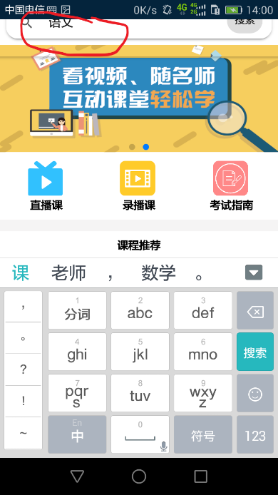 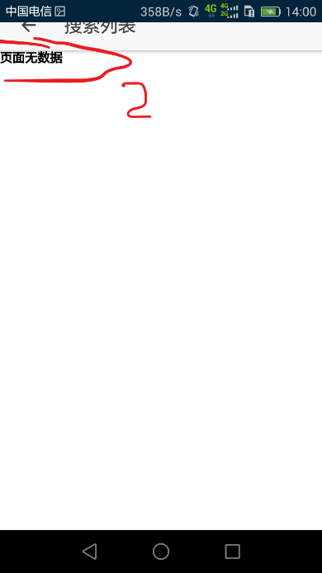

搜索框比如输入“语文”，列表不应该显示“页面无数据”。

# 4

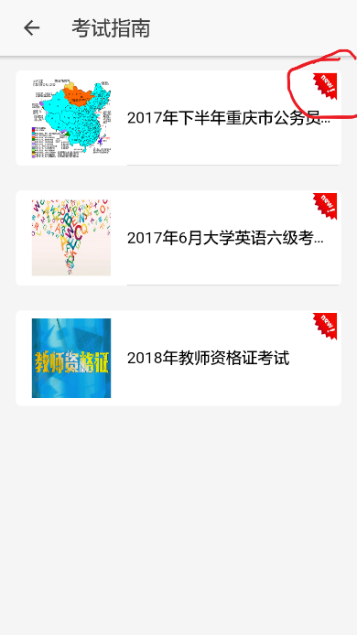

最近10天的右上角标注“new”；超过10天的不要标注。

曾:需要和服务器对接-跟进中。-接口数据哪个字段 可以判断是否超过10天？

陶:OK

# 5

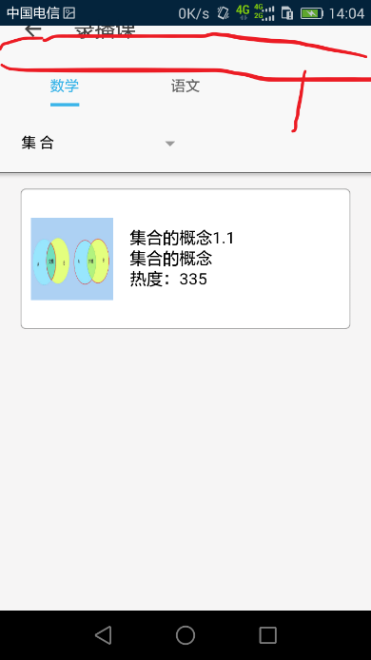

1处有灰色分割线。

# 6

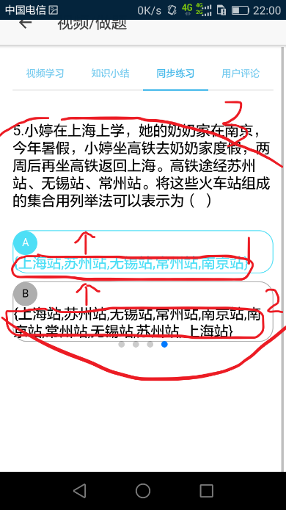 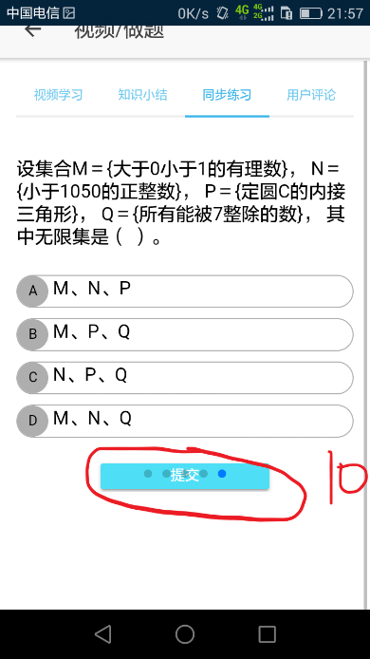

1. 1和2的答案要放在选项右边。

曾：有点困难，抽时间解决。

陶：OK

1. 整个3区域颜色和视频学习、知识小结、用户评论下面的字一样大，建议是22px。

曾：字体格式不受前端控制，因为过来的数据是富文本内容的格式。

陶：OK

1. 比如10，点点和孙的蓝色一样。提交只在最后一题（程序上需要先获取题目数量）提交（提交按钮大小和视频学习里的提交按钮一样大和颜色），其他时候不显示；提交和滑动显示错开，现在重叠在一起。

曾：同步练习需求中是没有提交操作的，没有提交按钮。如下截图.

陶：有提交操作的，比如“集合的概念1.1”。

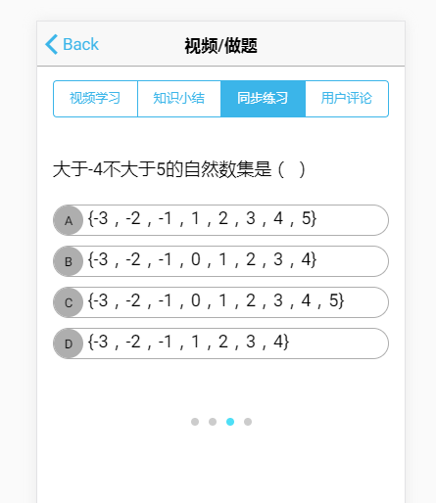

# 7

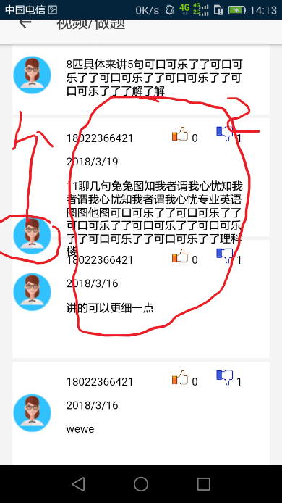

1处的头像始终保持置顶。

2处，如果评论字数太多，会出格。

# 8

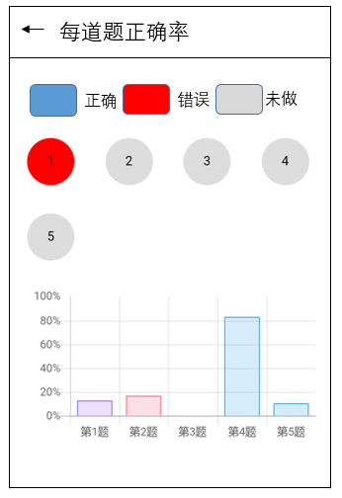 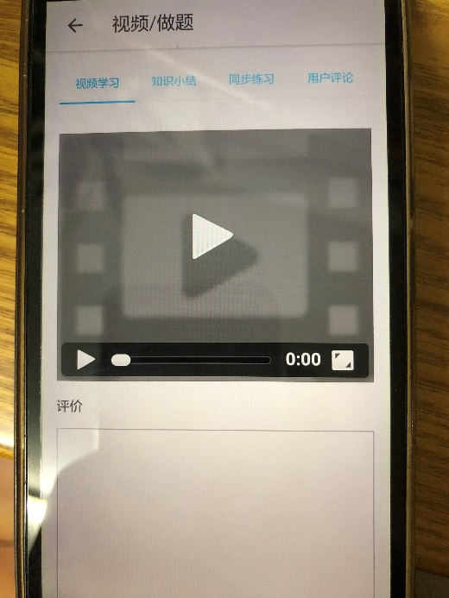

同步练习提交题目后这么显示，并且柱状图颜色要不一样。点击上面的返回键后返回到右图。